**รหัส B5913862**

**ชื่อ นายสุริยา เสียงใส**

**กลุ่มเรียน 3**

**โครงงานกลุ่มที่ 20**

**ชื่อระบบ ระบบรีวิวร้านอาหาร (Wongnai)**

**รายงานการวางแผนรีลีส (Release Planning)**

* **เป้าหมายของการรีลีส (Goal)**

1. เพื่อสามารถสมัครสมาชิกคนรีวิวร้านอาหารแล้วรีวิวร้านอาหารได้

2. เพื่อเพิ่มร้านค้าให้ผู้ใช้ระบบสามารถเข้ามารีวิวได้

3. เพื่อให้มีการแบ่งปันวิธีและแนวทางการทำอาหารแก่ผู้ใช้ระบบคนอื่นๆที่สนใจทำอาหาร

4. เพื่อให้ ผู้ใช้งานบอกปัญหาที่พบภายในเว็บไซต์

5. เพื่อให้มีการแบ่งปันวิธีและแนวทางการทำอาหารแก่ผู้ใช้ระบบคนอื่นๆที่สนใจทำอาหาร

6. เพื่อให้มีการแบ่งแยกระหว่างUserทั่วไป กับ Userเจ้าของร้าน

7. เพื่อให้ โปรโมทร้านค้านั้นให้เป็นที่รู้จักและเข้าถึงได้ง่ายขึ้น

8. เพื่อให้มีคำแนะนำสำหรับการเลือกรับประทานอาหารอย่างมีโภชนาการ

9. เพื่อดึงดูดให้ลูกค้าสนใจร้านอาหารมากขึ้น

10. เพื่อใช้เป็นของรางวัลจากการร่วมกิจกรรมต่าง ๆของเว็บไซต์

11. เพื่อ ให้คอมเม้นเสนอแนะ หรือ ติชม ร้านค้าได้

12. เพื่อที่ผู้ใช้งานระบบสามารถรีวิวอาหารได้

* **Product Backlog ที่จัดความสำคัญแล้ว**

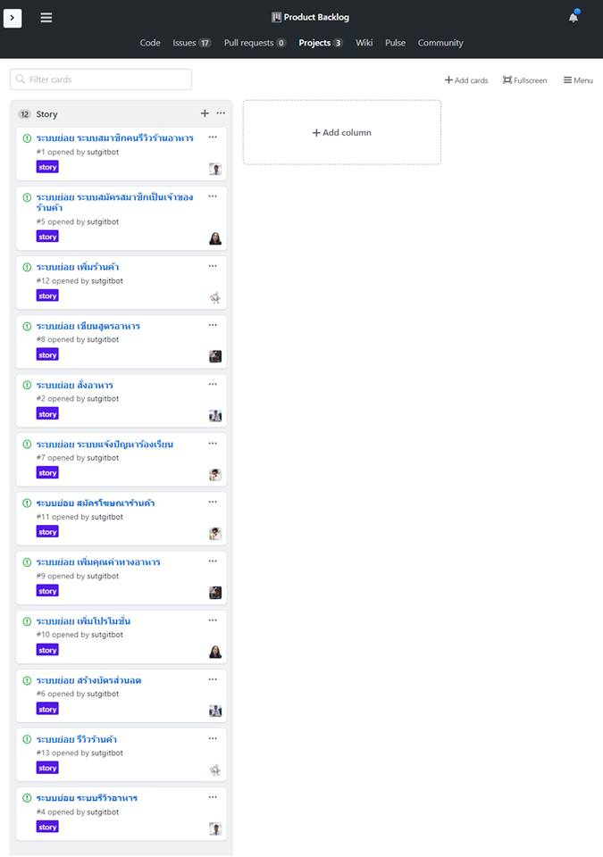

* **ระบุความเสี่ยง (Risk)**

1. โปรเจคมีขนาดใหญ่มีความยากในการจัดการต้นรหัส

2. ต้นรหัสเกิดอาจเกิดความสูญหายหากจัดการต้นรหัสผิดวิธี

3. ระยะเวลาในการพัฒนาระบบอาจไม่สม่ำเสมอทำให้มีผลต่อการส่งโครงงาน

* **ระบุ Software Features and Functions**
* ระบบย่อย เพิ่มร้านค้า
* เจ้าของร้านสามารถเข้ามาเพิ่มร้านค้าของตัวเองได้
* ระบบย่อย รีวิวร้านค้า
* ลูกค้าสามารถเข้ามารีวิวร้านค้าได้
* ระบบย่อย แจ้งปัญหาร้องเรียน
* ผู้ใช้งานระบบสามารถแจ้งปัญหาร้องเรียนได้
* ระบบย่อย สมัครโฆษณาร้านค้า
* เจ้าของร้านสามารถสมัครโฆษณาร้านค้าได้
* ระบบย่อย เขียนสูตรอาหาร
* ผู้ใช้งานระบบสามารถเพิ่มสูตรอาหารของตัวเองได้
* ระบบย่อย เพิ่มคุณค่าทางอาหาร
* ผู้ใช้งานระบบสามารถเพิ่มคุณค่าทางอาหารของสูตร
* ระบบย่อย สมัครสมาชิกเป็นเจ้าของร้านค้า
* ผู้ใช้งานระบบสามารถสมัครสมาชิกเป็นเจ้าของร้านค้าได้
* ระบบย่อย เพิ่มโปรโมชั่น
* เจ้าของร้านสามารถเพิ่มโปรโมชั่นให้กับร้านค้าได้
* ระบบย่อย ระบบสมาชิกคนรีวิวร้านอาหาร
* ผู้ใช้งานสามารถสมัครสมาชิกคนรีวิวร้านอาหารแล้วรีวิวร้านอาหารได้
* ระบบย่อย รีวิวอาหาร
* ผู้ใช้งานระบบสามารถรีวิวอาหารได้
* ระบบย่อย สั่งซื้ออาหาร
* ผู้ใช้งานระบบสามารถสั่งซื้ออาหารจากร้านค้าได้
* ระบบย่อย สร้างบัตรส่วนลด
* เจ้าของร้านสามารถสร้างบัตรส่วนลดสำหรับร้านร้านค้าได้
* **ระบุวันส่งโครงงาน (Due date)**

วันที่ 15 เดือนกุมภาพันธ์ พ .ศ.2562

**Sprint Backlog ของสปรินต์ #1**

• ระบบย่อย สมาชิกคนรีวิวร้านอาหาร

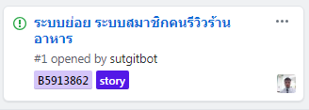

**System Use Case**

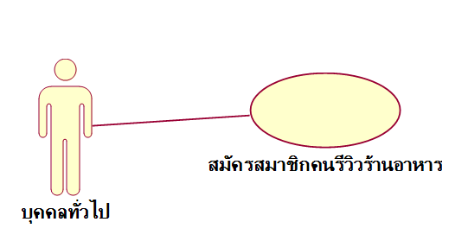

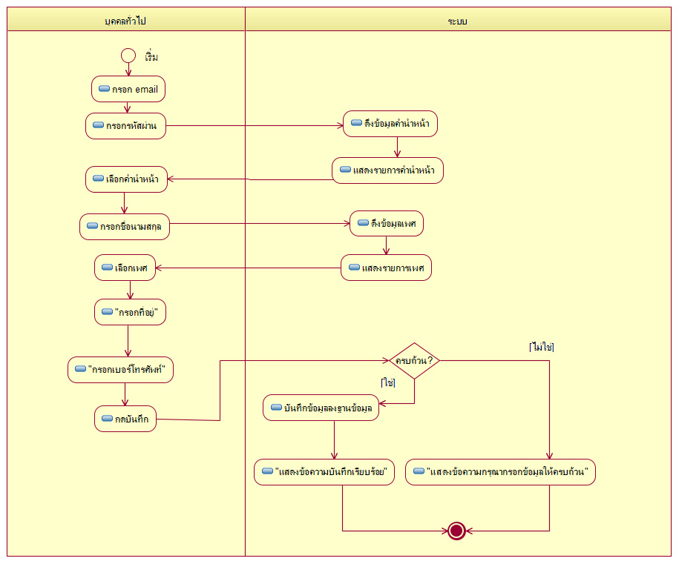**Activity Diagram**

**Class Diagram ระบบสมาชิกคนรีวิวร้านอาหาร**

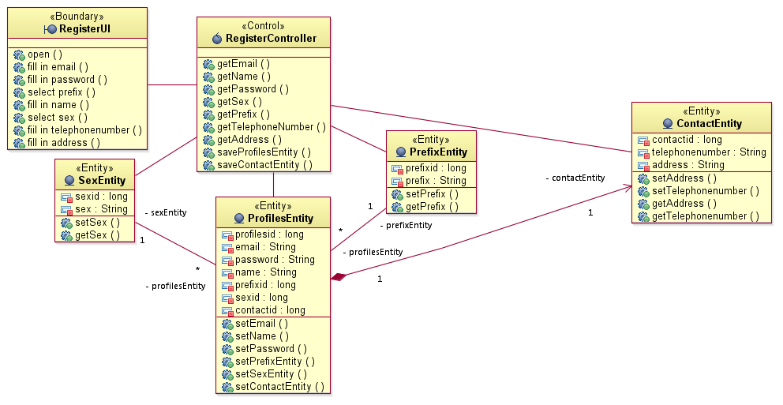

**Communication Diagram ระบสมาชิกคนรีวิวร้านอาหาร  
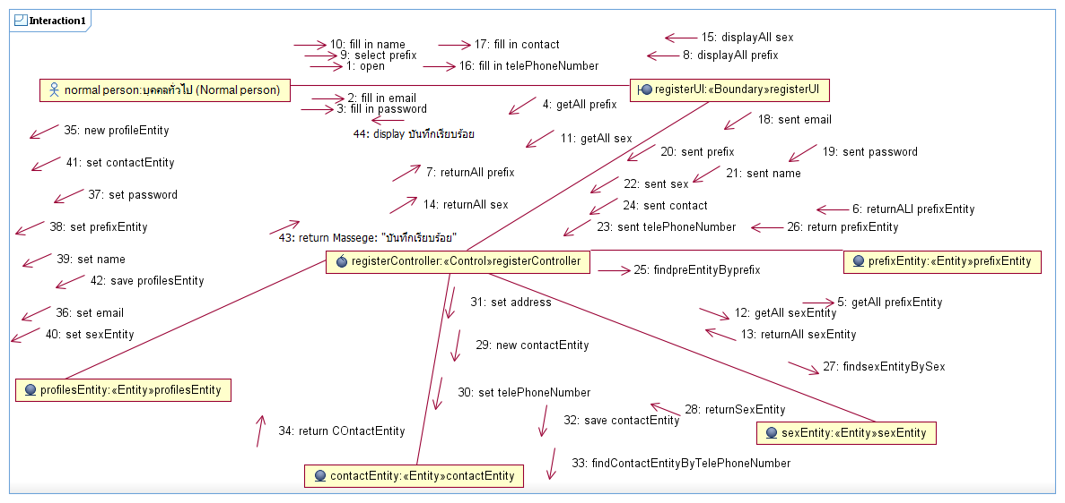**

**การประมาณ (Estimation)**

**การประเมินค่าประสบการณ์ของทีมพัฒนาต่อสภาวะแวดล้อมที่ใช้พัฒนา**

**ระบบงานและความซับซ้อนเชิงเทคนิคของโครงการ**

**ค่า TCF**

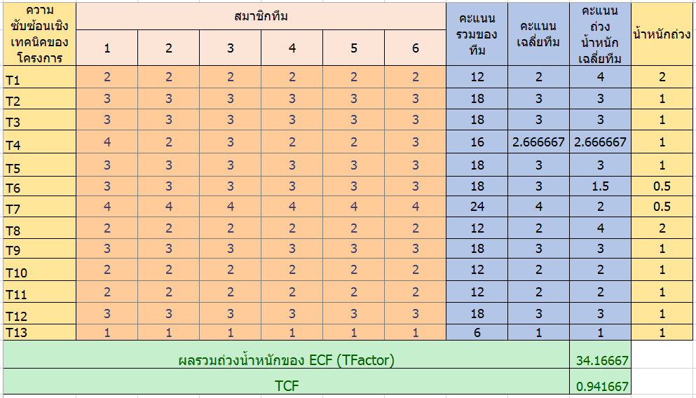

TFactor = Σ(Wt ⋅ Ti) = 34.16667

TCF = 0.6+ (0.01 × TFactor) = 0.6+(0.01*34.16667) = 0.941667 0.942

**ค่า UCF**

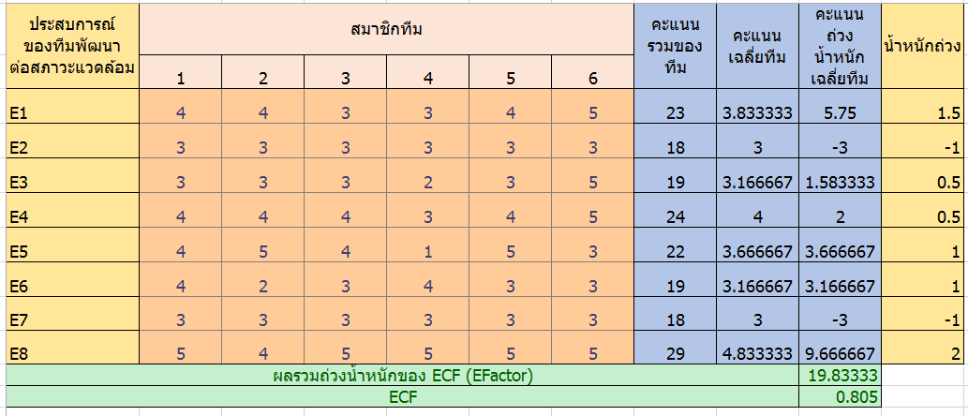

Σ(We ⋅ Ei) = 19.83333

ECF = 1.40 – 0.03 X Σ(We ⋅ Ei) = 1.40 – 0.03 X 19.83333= 0.805

*หมายเหตุ สมาชิกลำดับที่

1 B5900374 นายวงศกร ชูเกษม 4 B5908622 นางสาวรัตนามณี จงสืสิทธิ

2 B5903146 นายอนันตกิจ ดวงดี 5 B5913862 นายสุริยา เสียงใส

3 B5908431 นายศรัญญู เงาศรี 6 B5910779 นายคมชาญ คำไพ

|  |  |
| --- | --- |
| T1. ระบบต้องเป็นแบบกระจายหรือไม่  T2. ระบบต้องมีสมรรถนะตามกำหนดหรือไม่  T3. ระบบต้องมีประสิทธิภาพเชิงการใช้งานหรือไม่  T4. การประมวลผลภายในซับซ้อนหรือไม่  T5. ต้นรหัสต้องสามารถใช้ซ้ำได้หรือไม่  T6. การติดตั้งสามารถทำได้ง่ายหรือไม่  T7. การใช้งานง่ายหรือไม่  T8. สามารถย้ายการทำงานข้ามแพล็ตฟอร์มได้หรือไม่  T9. ง่ายต่อการเปลี่ยนแปลงหรือไม่  T10. อนุญาตให้ใช้พร้อมกันหลายผู้ใช้หรือไม่  T11. มีฟีเจอร์ด้านความปลอดภัยเป็นพิเศษหรือไม่  T12. อนุญาตให้บุคคลอื่นเข้าถึงได้หรือไม่  T13. จำเป็นต้องมีการฝึกการใช้งานเป็นพิเศษหรือไม่ |  |

E1. ทีมพัฒนาคุ้นเคยกับ   
E2. ทีมพัฒนาเป็นแบบ   
E3. ทีมพัฒนามีความสามารถในการวิเคราะห์หรือไม่   
E4. ทีมมีประสบการณ์ทางโปรแกรมประยุกต์หรือไม่   
E5. ทีมมีประสบการณ์เชิงวัตถุหรือไม่   
E6. ทีมมีความกระตือรือล้นหรือไม่   
E7. ภาษาโปรแกรมที่ใช้ยากหรือไม่   
E8. ความต้องการเชิงซอฟต์แวร์แน่นอนหรือไม

**การประมาณ point แยกเป็นราย Use case**

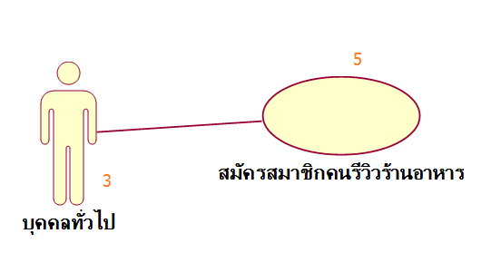

ระบบย่อย สมัครสมาชิกคนรีวิวร้านอาหาร

UUCP = Weighted Actor + Weighted Use Cases   
 = 3 + 5 = 8 Point

**การประมาณราคา แยกเป็นราย Use case**

ระบบย่อย สมัครสมาชิกคนรีวิวร้านอาหาร

ECF = 0.805

TCF = 0.942

UCP = UUCP x TCF x ECF

= 8 x 0.805 x 0.942

= 6.07 ≈ 7

กำหนด PF = 6

แรงงาน คน-ชั่วโมง = UCP x PF

= 7 x 6

= 42 คน-ชั่วโมง

ราคา use case สมัครสมาชิกคนรีวิวร้านอาหาร

กำหนดค่าแรง 125 บาท/ชั่วโมง

ต้นทุน  = 125 x 42

=  5250 บาท

**การประมาณ point ทั้งโครงการ**

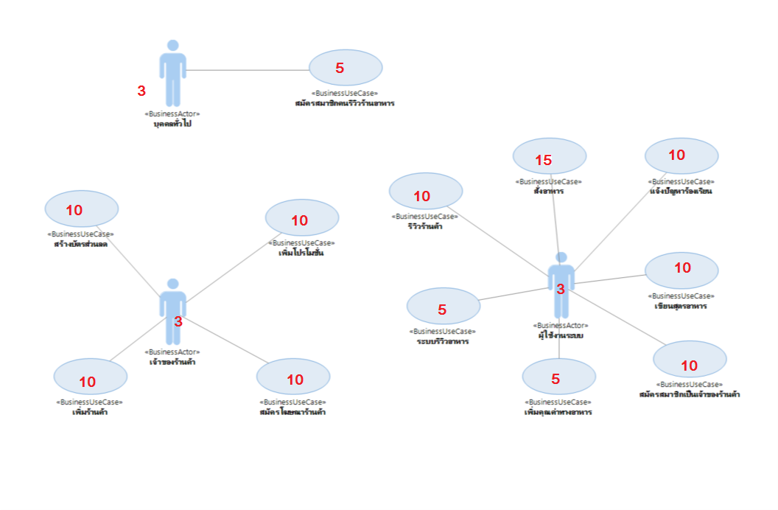

UUCP = 119

ECF = 0.805

TCF = 0.942

UCP = UUCP x TCF x ECF

= 119 x 0.805 x 0.942

= 90.23889 ≈ 91

กำหนด PF = 6 แรงงาน คน ชั่วโมง

=UCP x PF

= 91 x 6

= 546 คนชั่วโมง

◦ **การประมาณราคา ทั้งโครงงาน**

กำหนดค่าแรง ชั่วโมง/บาท 125

ต้นทุน = 125 x 546

= 68,250 บาท

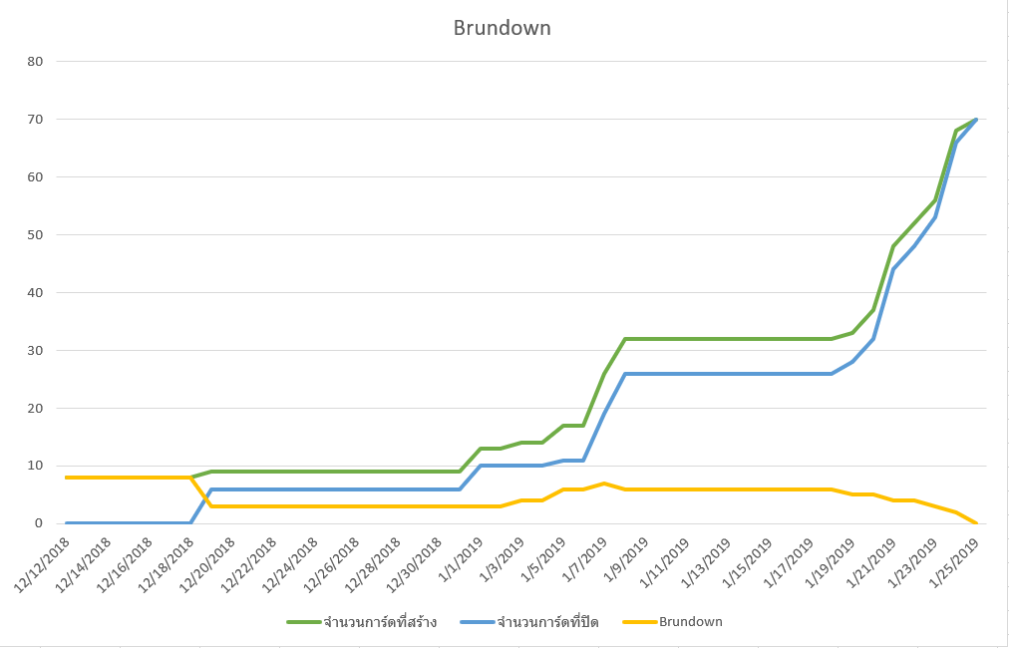**Burndown Charts**

**Sprint Backlog ของสปรินต์ #2**

* **ระบบย่อย ระบบรีวิวอาหาร**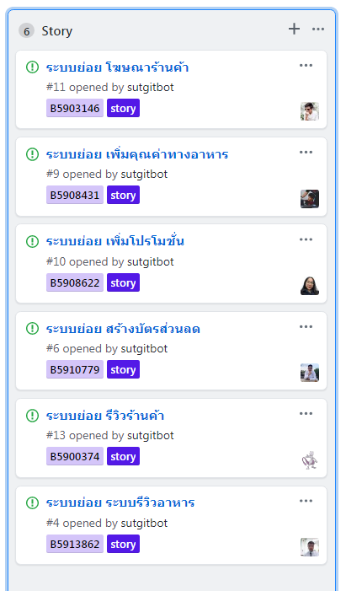
* **System Use Case**

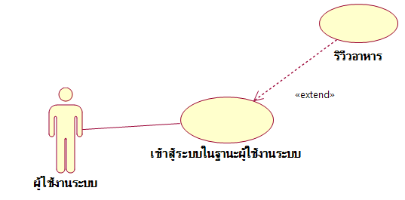

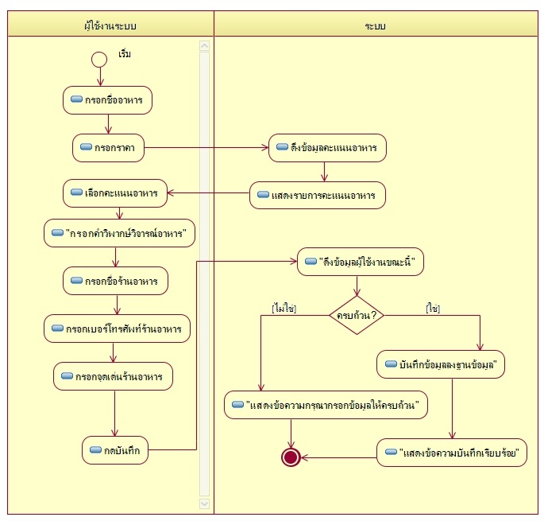**Activity Diagram ระบบรีวิวอาหาร**

**Class Diagram ระบบรีวิวอาหาร**

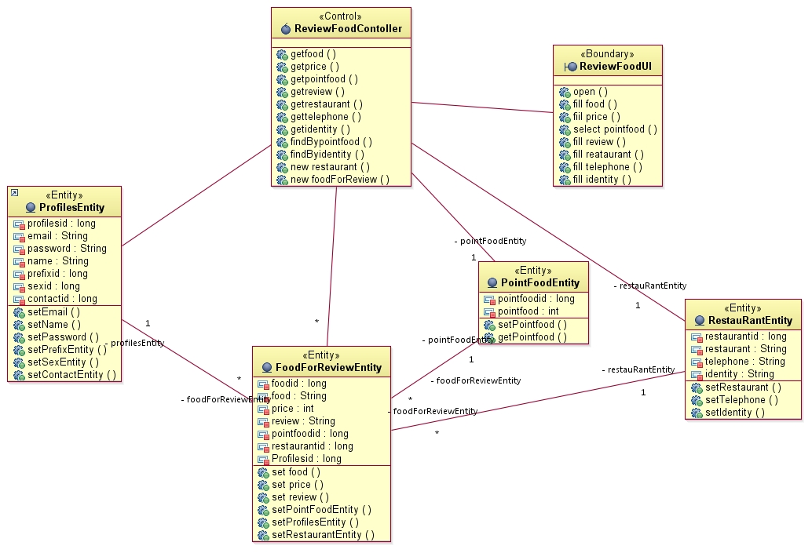

**Communication Diagram ระบบรีวิวอาหาร**

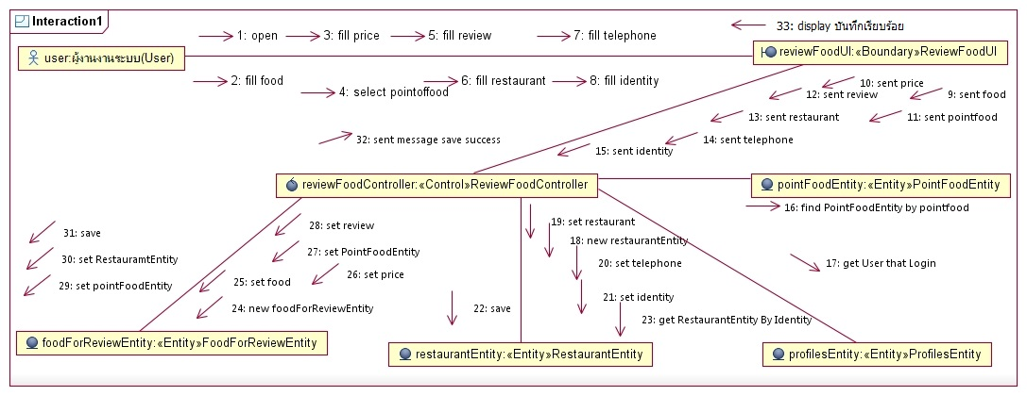

**การประมาณ (Estimation)**

**การประเมินค่าประสบการณ์ของทีมพัฒนาต่อสภาวะแวดล้อมที่ใช้พัฒนา**

**ระบบงานและความซับซ้อนเชิงเทคนิคของโครงการ**

**ค่า TCF**



TFactor = Σ(Wt ⋅ Ti) = 34.16667

TCF = 0.6+ (0.01 × TFactor) = 0.6+(0.01*34.16667) = 0.941667 0.942

**ค่า UCF**



Σ(We ⋅ Ei) = 19.83333

ECF = 1.40 – 0.03 X Σ(We ⋅ Ei) = 1.40 – 0.03 X 19.83333= 0.805

*หมายเหตุ สมาชิกลำดับที่

1 B5900374 นายวงศกร ชูเกษม 4 B5908622 นางสาวรัตนามณี จงสืสิทธิ

2 B5903146 นายอนันตกิจ ดวงดี 5 B5913862 นายสุริยา เสียงใส

3 B5908431 นายศรัญญู เงาศรี 6 B5910779 นายคมชาญ คำไพ

|  |  |
| --- | --- |
| T1. ระบบต้องเป็นแบบกระจายหรือไม่  T2. ระบบต้องมีสมรรถนะตามกำหนดหรือไม่  T3. ระบบต้องมีประสิทธิภาพเชิงการใช้งานหรือไม่  T4. การประมวลผลภายในซับซ้อนหรือไม่  T5. ต้นรหัสต้องสามารถใช้ซ้ำได้หรือไม่  T6. การติดตั้งสามารถทำได้ง่ายหรือไม่  T7. การใช้งานง่ายหรือไม่  T8. สามารถย้ายการทำงานข้ามแพล็ตฟอร์มได้หรือไม่  T9. ง่ายต่อการเปลี่ยนแปลงหรือไม่  T10. อนุญาตให้ใช้พร้อมกันหลายผู้ใช้หรือไม่  T11. มีฟีเจอร์ด้านความปลอดภัยเป็นพิเศษหรือไม่  T12. อนุญาตให้บุคคลอื่นเข้าถึงได้หรือไม่  T13. จำเป็นต้องมีการฝึกการใช้งานเป็นพิเศษหรือไม่ |  |

E1. ทีมพัฒนาคุ้นเคยกับ   
E2. ทีมพัฒนาเป็นแบบ   
E3. ทีมพัฒนามีความสามารถในการวิเคราะห์หรือไม่   
E4. ทีมมีประสบการณ์ทางโปรแกรมประยุกต์หรือไม่   
E5. ทีมมีประสบการณ์เชิงวัตถุหรือไม่   
E6. ทีมมีความกระตือรือล้นหรือไม่   
E7. ภาษาโปรแกรมที่ใช้ยากหรือไม่   
E8. ความต้องการเชิงซอฟต์แวร์แน่นอนหรือไม

**การประมาณ point แยกเป็นราย Use case**

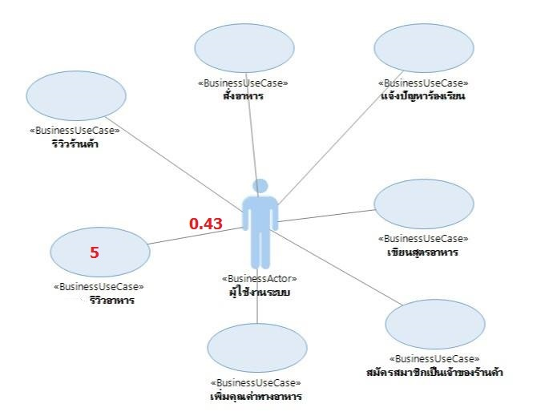

ระบบย่อย รีวิวอาหาร

UUCP = Weighted Actor + Weighted Use Cases   
 = 0.43+ 5 = 5.43 Point

**การประมาณราคา แยกเป็นราย Use case**

ระบบย่อย รีวิวอาหาร

ECF = 0.805

TCF = 0.942

UCP = UUCP x TCF x ECF

= 5.43 x 0.805 x 0.942

= 4.12 ≈ 5

กำหนด PF = 6

แรงงาน คน-ชั่วโมง = UCP x PF

= 5 x 6

= 30 คน-ชั่วโมง

ราคา use case รีวิวอาหาร

กำหนดค่าแรง 125 บาท/ชั่วโมง

ต้นทุน  = 125 x 30

=  3750 บาท

**Burndown Charts**

